Vielen Dank, dass du dir unsere Anschreiben-Vorlage heruntergeladen hast! Es handelt sich hierbei um einen Mustertext, den du, um ihn zu verwenden, individualisieren und inhaltlich anpassen solltest.

Lösche dazu diese Seite aus diesem Dokument und ergänze das Anschreiben mit deinen persönlichen Informationen. Die Seite kannst du ganz einfach löschen, indem du alle Inhalte auf dieser Seite markierst und die Entfernen-Taste („Entf“) drückst.

Wenn du dir beim Erstellen deines Anschreibens unsicher bist und inhaltliche Unterstützung brauchst, empfehlen wir dir den kostenlosen Bewerbungsgenerator von bewerbung2go. Dieser bietet dir einige Hilfestellungen und Designoptionen, mit denen du deine individuelle Bewerbung erstellen kannst.

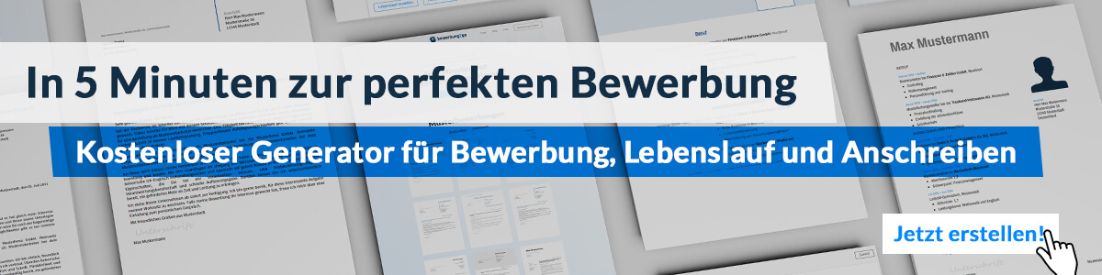
Hier entlang zum kostenlosen Bewerbungsgenerator von bewerbung2go
Arbeitgeber GmbH
Name Nachname
Straße 123
12345 Musterstadt
Musterstadt, 30.07.2026

Bewerbung als Mitarbeiterin in der Qualitätssicherung

Sehr geehrte Damen und Herren,

Qualität ist für mich nicht nur ein Wort, sondern eine Philosophie, die ich konsequent in meiner beruflichen Laufbahn verfolgt habe. Das Streben nach Perfektion und die kontinuierliche Optimierung von Prozessen sind wesentliche Elemente, die den langfristigen Erfolg eines Unternehmens gewährleisten. Gerne möchte ich diesen Weg in Ihrer Organisation fortsetzen und gemeinsam mit Ihrem Team neue Standards in der Qualitätssicherung setzen.

In meiner letzten Position bei der TechnoComp GmbH war ich maßgeblich an der Einführung eines neuen Qualitätssicherungssystems beteiligt. Dieses System führte nicht nur zu einer Reduzierung der Produktfehler um 30%, sondern optimierte auch interne Abläufe, wodurch die Effizienz im gesamten Produktionsprozess gesteigert werden konnte.

Nach meinem Studium der Technischen Betriebswirtschaft an der Hochschule Mittelhessen absolvierte ich erfolgreich eine Weiterbildung zur Qualitätsmanagerin. Dieses Fachwissen ermöglichte es mir, bei der SafeTech AG die Einführung von ISO 9001 erfolgreich zu begleiten und das Unternehmen in Audits vorzubereiten. Hierbei war besonders mein Fokus auf detaillierte Dokumentation und Prozessanalyse ausschlaggebend.

Ein zentraler Aspekt meiner Arbeit ist die Zusammenarbeit mit unterschiedlichen Abteilungen. Bei der ModernTech GmbH konnte ich ein interdisziplinäres Team aus Produktentwicklung, Fertigung und Vertrieb leiten, um ein übergreifendes Qualitätsbewusstsein zu schaffen. Dies führte zu einer signifikanten Verbesserung der Kundenzufriedenheit und einer Steigerung der Retourenquote um 20%.

Die Möglichkeit, in Ihrem renommierten Unternehmen als Mitarbeiterin in der Qualitätssicherung zu arbeiten, sehe ich als ideale Gelegenheit, um meine Erfahrungen und mein Engagement in den Dienst eines ambitionierten Teams zu stellen. Über ein persönliches Gespräch zur Erörterung Ihrer und meiner Vorstellungen freue ich mich sehr.

Mit freundlichen Grüßen
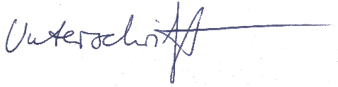

Lea Brandt

